Día 1 de la pag web

Al momento de empezar a poner detalles me doy cuenta que hay problemas al momento de juntar el css y el index, siendo complicado ver avances mínimos más que el texto que aparece en la pag web

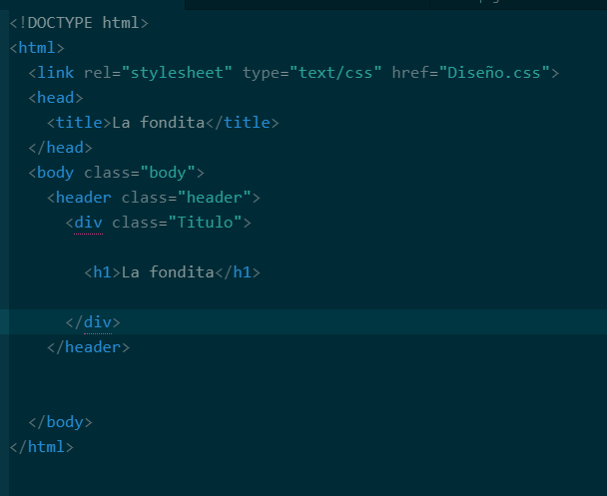

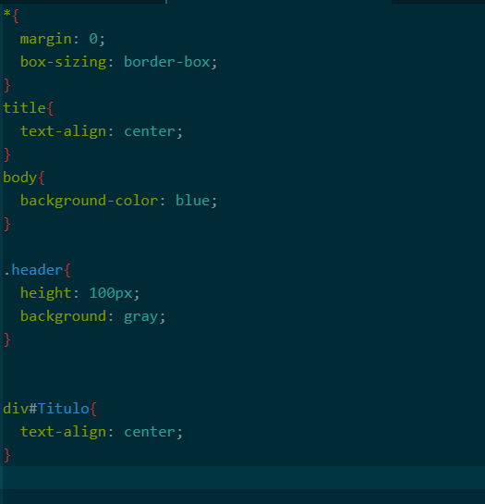

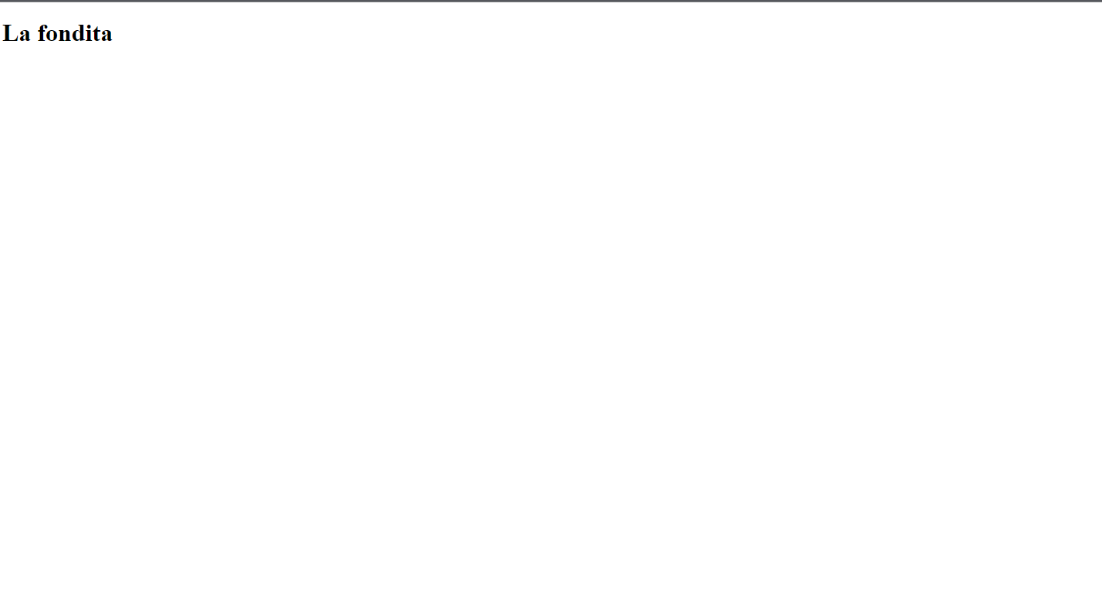

Día 2

Al pedir ayuda para ver porqué mi css no funcionaba vi que fue el nombre que tenía en el documento no podía leerse, así que lo cambié y funcionó

(aclaro que avancé antes de hacer el cambio con el css en el html)

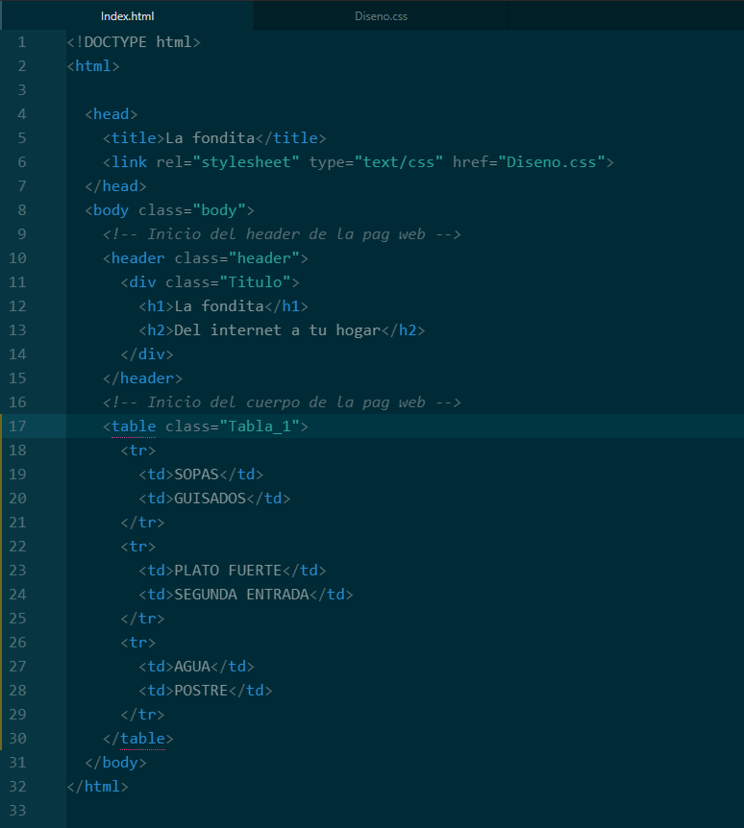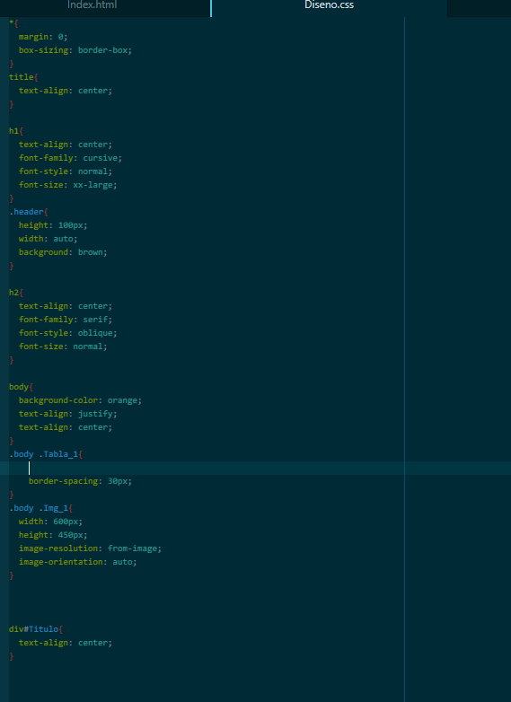

Día 3

Ya se visualiza muchísimo mejor la pag web a comparación de antes, empieza a tomar más estructura, pero aún le faltan agregar detalles con css

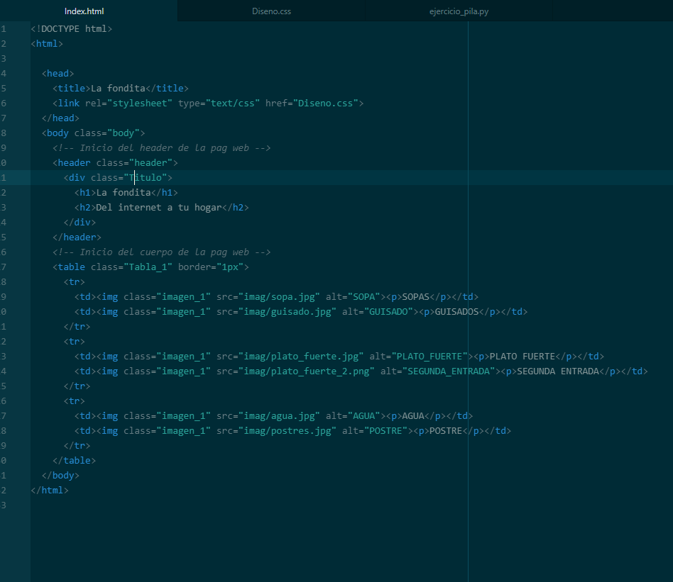

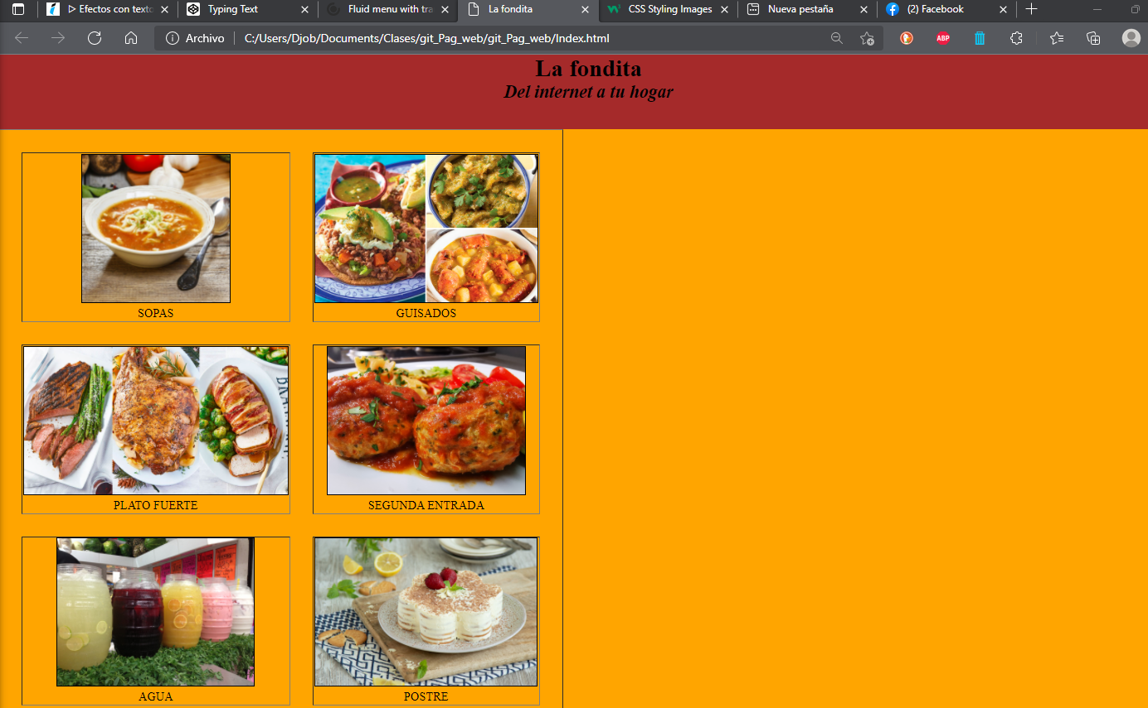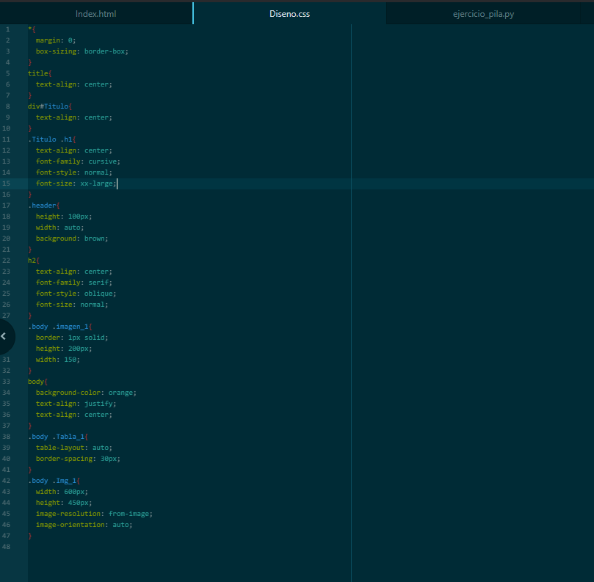

La idea será que las fotos funcionen cómo botones para desplegar el menú de cada uno, así será más funcional la página web